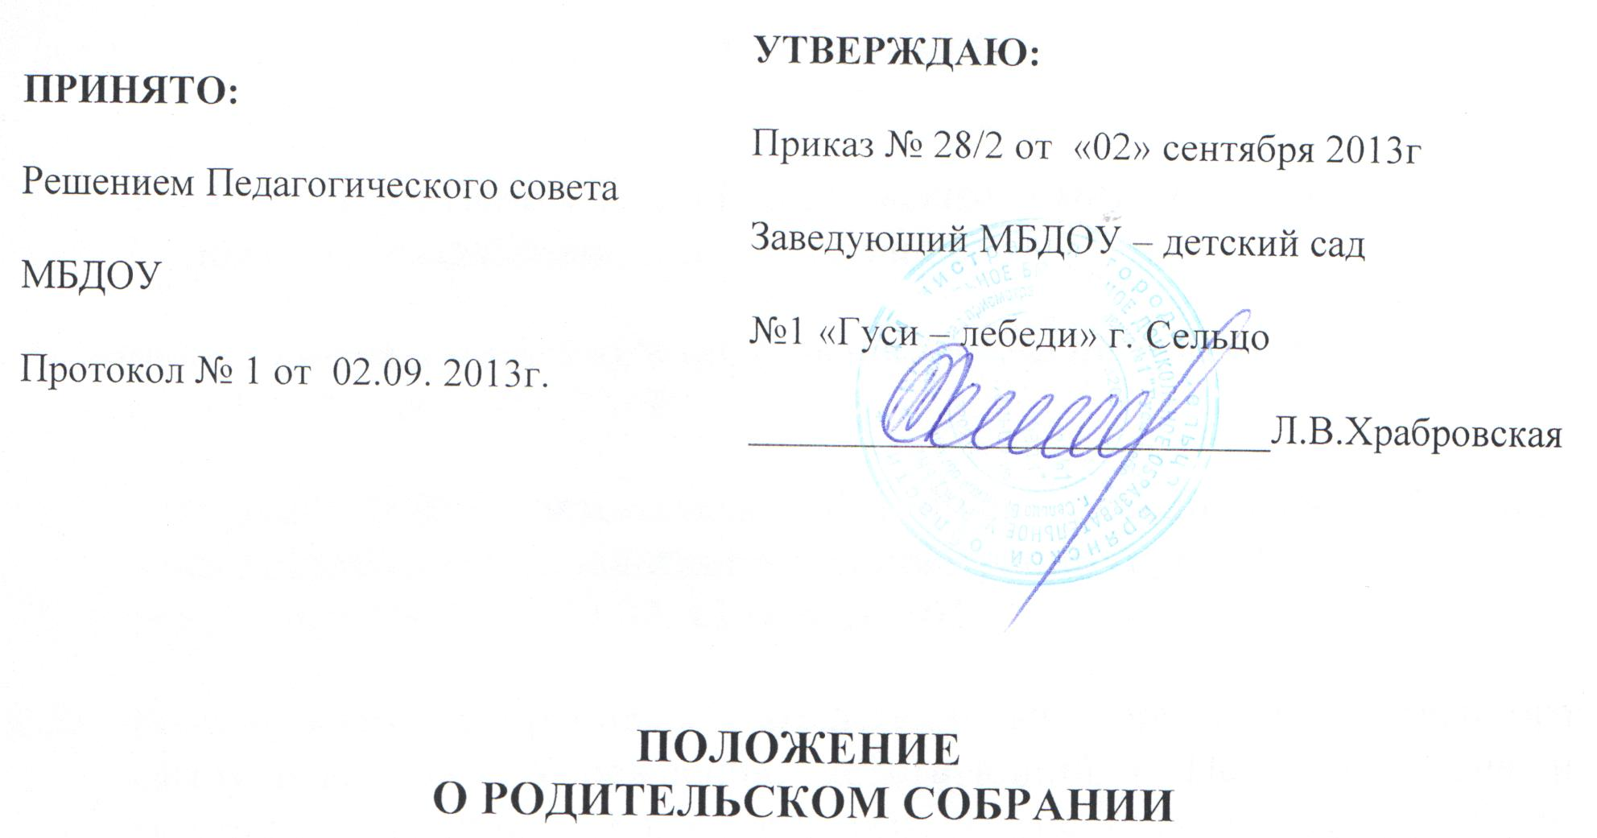

- Общие положения.

1.1. Настоящее Положение о Родительском собрании (далее Положение) разработано в соответствии с:
- Федеральным Законом «Об образовании в Российской Федерации»;
от 29.12.2012 года № 273-ФЗ
- Уставом МБДОУ детского сада № 1 «Гуси – лебеди» города Сельцо, утвержденным Постановлением администрации города Сельцо Брянской области от 27.02. 12 года № 103.
  - Родительский собрание – коллегиальный орган общественного самоуправления Учреждения, действующий в Целях развития и совершенствования образовательного и воспитательного процесса, взаимодействия родительской общественности и Учреждения.
  - В состав родительского собрания входят все родители (законные представители) воспитанников, посещающих Учреждение.
  - Решения родительского собрания рассматриваются на Педагогическом совете педагогов и при необходимости на Общем собрании Учреждения.
  - Изменения и дополнения в настоящее Положение вносятся родительским собранием Учреждения и принимаются на его заседании.
  - Срок данного положения неограничен. Данное Положение действует до принятия нового.

- Основные задачи родительского собрания.

  - Основными задачами Родительского собрания являются:
-совместная работа родительской общественности и Учреждения по реализации государственной, окружной, городской политики в области дошкольного образования;
- рассмотрение и обсуждение основных направлений развития Учреждения;
-координация действий родительской общественности и педагогического коллектива Учреждения по вопросам образования, воспитания, оздоровления и развития воспитанников.

